СТУДЕНЧЕСКИЙ ТРЕНИРОВОЧНЫЙ ЛАГЕРЬ ПОЛИГОН БЕЗОПАСНОСТИ ОРЕНБУРЖЬЯ-2019
ГАПОУ «Аграрный техникум» пос. Молодежный
Команда «ЭКСТРЕМАЛЫ» (филиал г. Сорочинска, ФИЛИАЛ с. Плешаново)
ЧЕТВЁРТЫЙ ДЕНЬ
06.06.2019 на территории филиала ГАПОУ «Аграрный техникум» г. Сорочинска, прошел четвёртый день студенческого тренировочного лагеря полигон безопасности Оренбуржья-2019.
Команда «Экстремалы» проявила смекалку и выдержку.

В ТЕЧЕНИЕ ДНЯ ПРОШЛИ СЛЕДУЮЩИЕ МЕРОПРИЯТИЯ:

НАПРАВЛЕНИЕ – ВЫЖИВАНИЕ В ПРИРОДНОЙ СРЕДЕ

Географический диктант

Цель: оценка уровня географической грамотности; популяризация географических знаний и повышения интереса к географии Оренбуржья, России и зарубежного мира; мотивация к изучению географии среди участниц студенческого тренировочного лагеря, знание которой является неотъемлемой составляющей образованного человека.

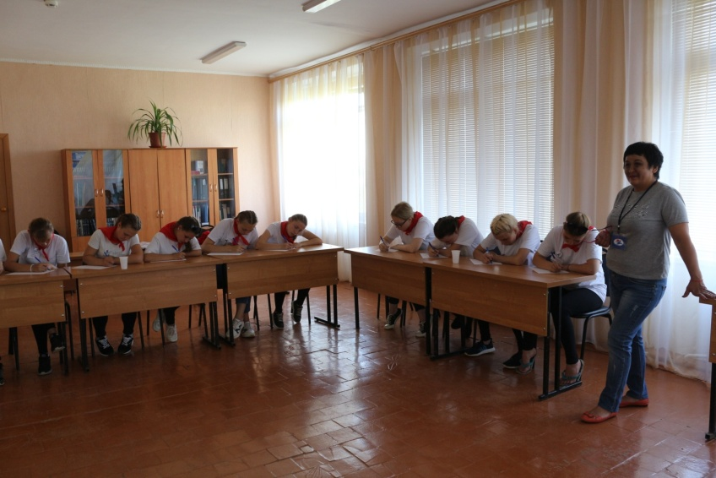

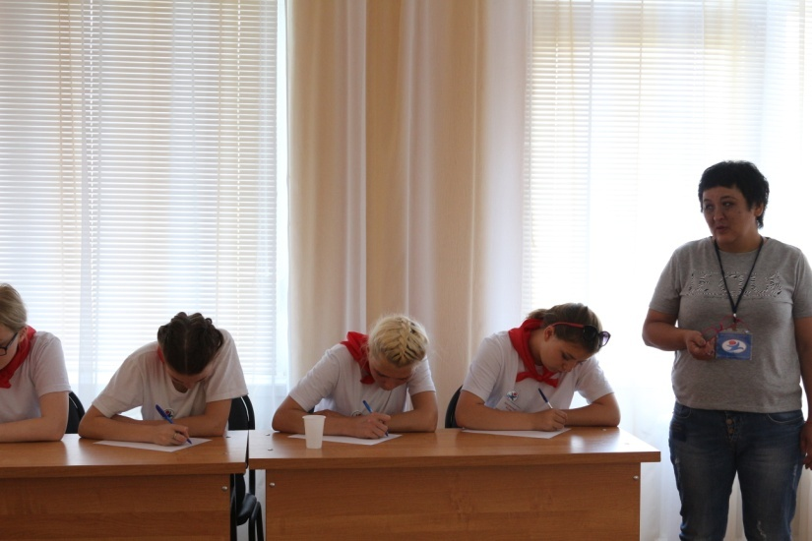
НАПРАВЛЕНИЕ – ГОТОВНОСТЬ К ЧС И ФИЗИЧЕСКАЯ ВЫНОСЛИВОСТЬ
Строевая подготовка
Цель: привлечь к занятиям физической культуры и спорту; пропагандировать здоровый образ жизни; популяризовать военно-прикладные виды спорта
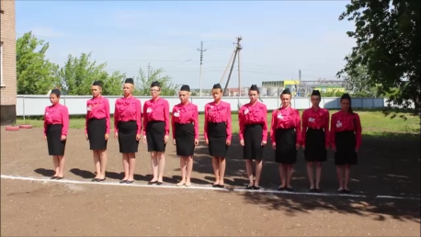
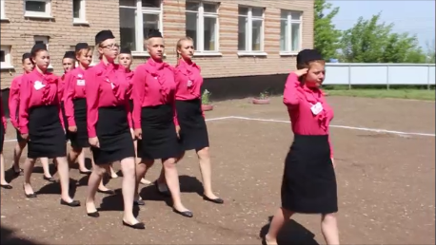

НАПРАВЛЕНИЕ – БЕЗОПАСНЫЙ ГОРОД
Мастер-класс от профессионалов МЧС
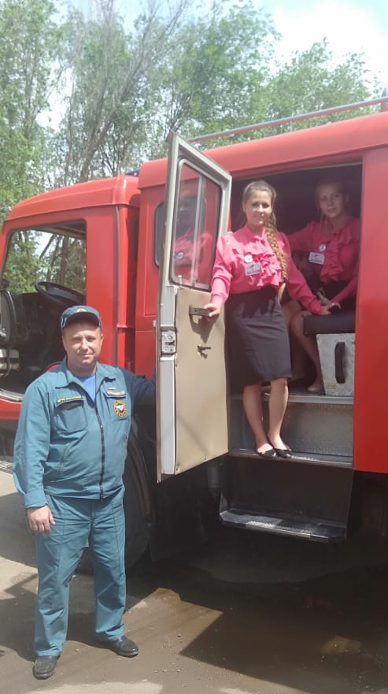
Цель: научить не терять самообладание при пожаре, рассказать и показать, как правильно уберечь себя от огня, продемонстрировать работу со специальной техникой, развить чувство самосохранения и самоконтроля
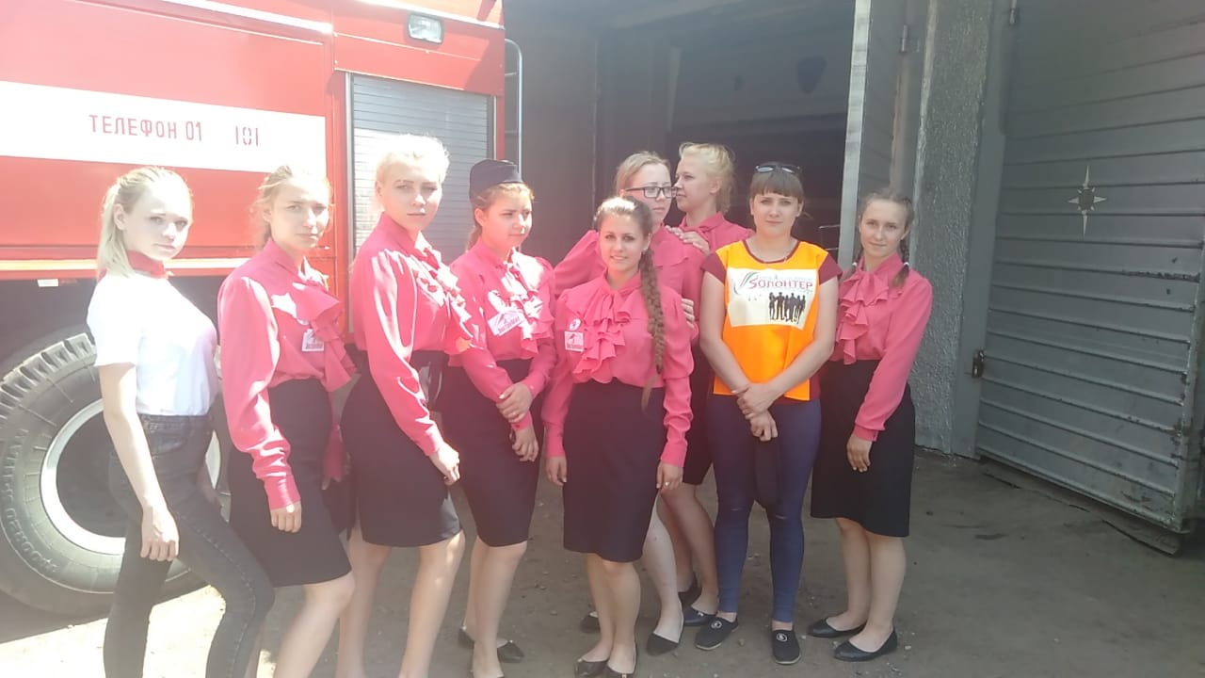
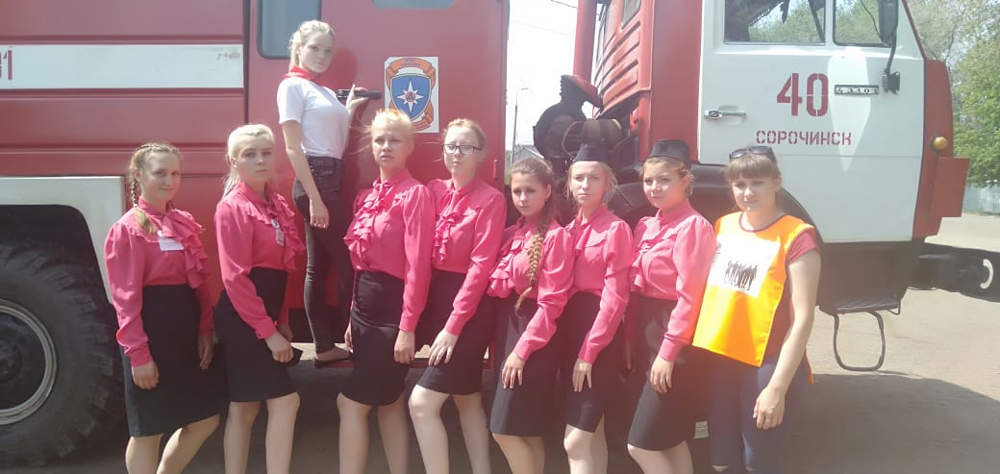
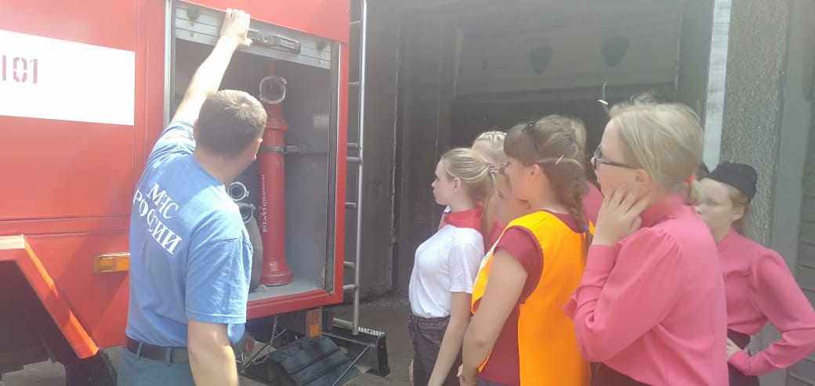
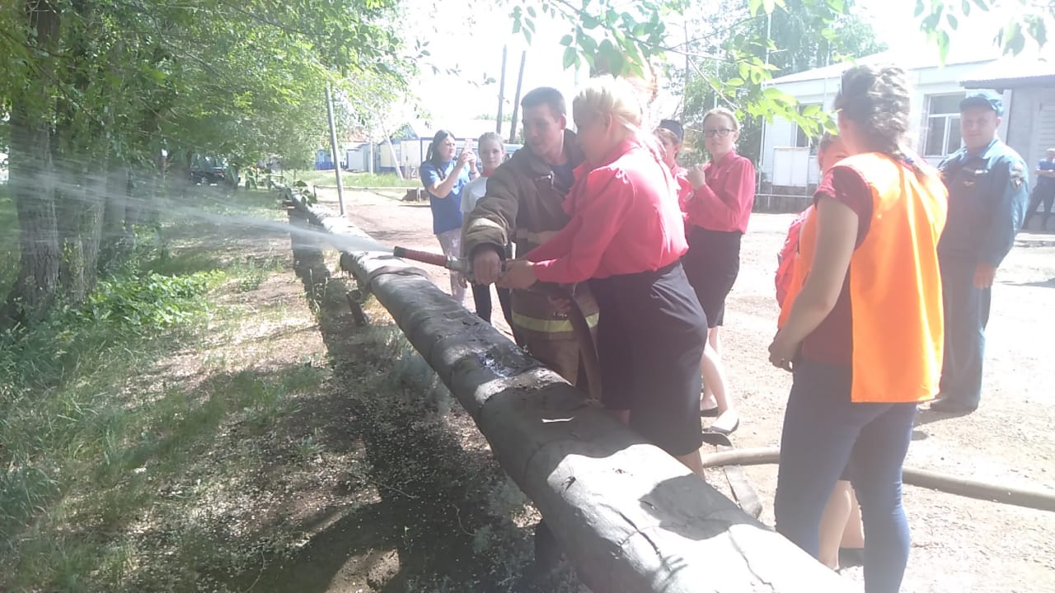
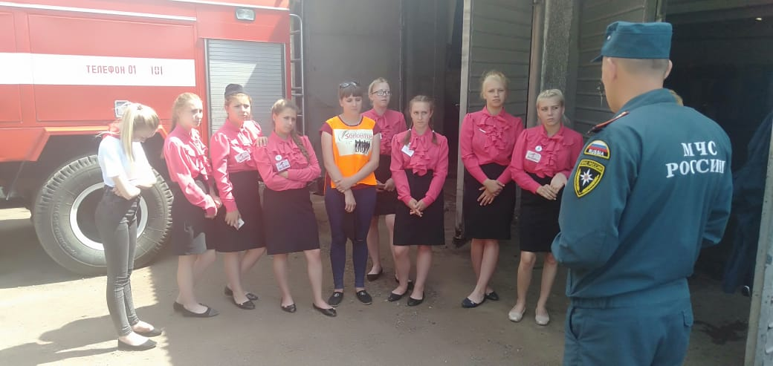

Мастер-класс от профессионалов ГИБДД
Цель: разъяснить и пропагандировать ПДД, предупредить детский дорожно-транспортный травматизм, как участников дорожного движения познакомить с законными правами и интересами, а также интересами общества и государства, научить контролировать себя в соблюдении правил дорожного движения, ответственно и бережно относиться к здоровью, жизни и имуществу собственного и окружающих
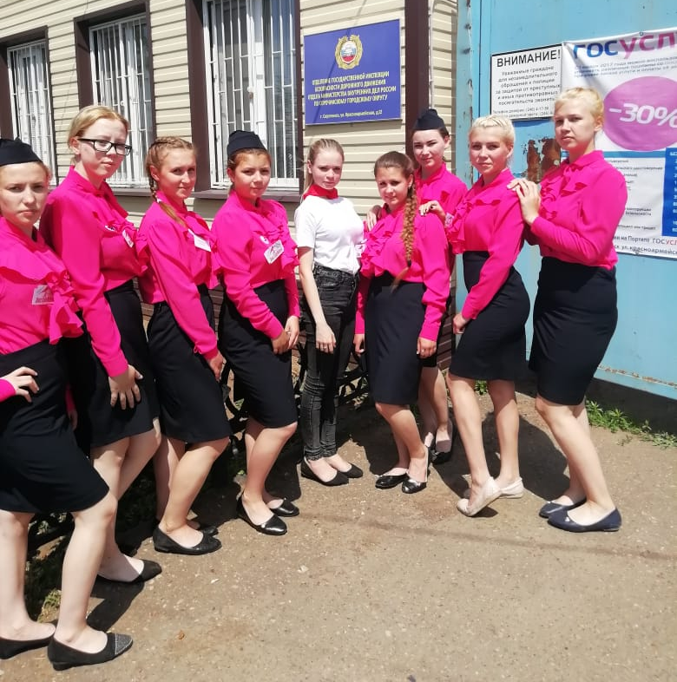

НАПРАВЛЕНИЕ – ИТОГОВОЕ КОНКУРСНОЕ КОМАНДНОЕ ЗАДАНИЕ

Проект «Лучшая модель организации безопасной образовательной среды в профессиональной образовательной организации»

Цель: освоить формы современного образовательного контента (разработать проект и научится им управлять)
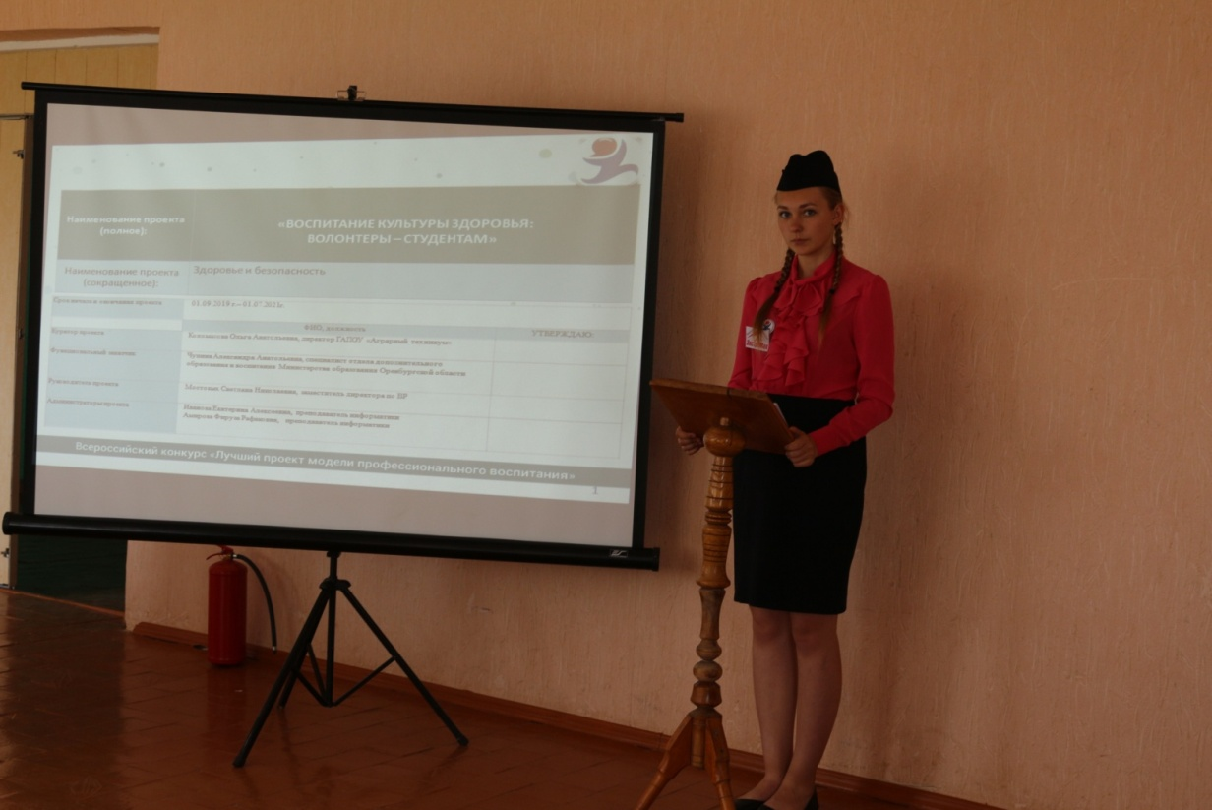
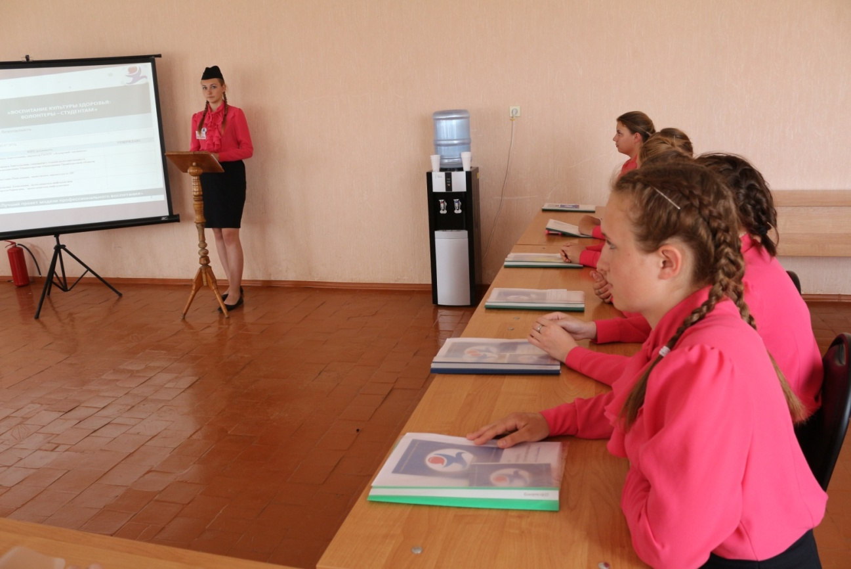

Сегодняшний день был проверкой на прочность. Команду ожидало много испытаний и решения различных задач, но «Экстремалы» справились со свои м не легким заданием. С надеждой на успех мы ожидаем следующий день...

